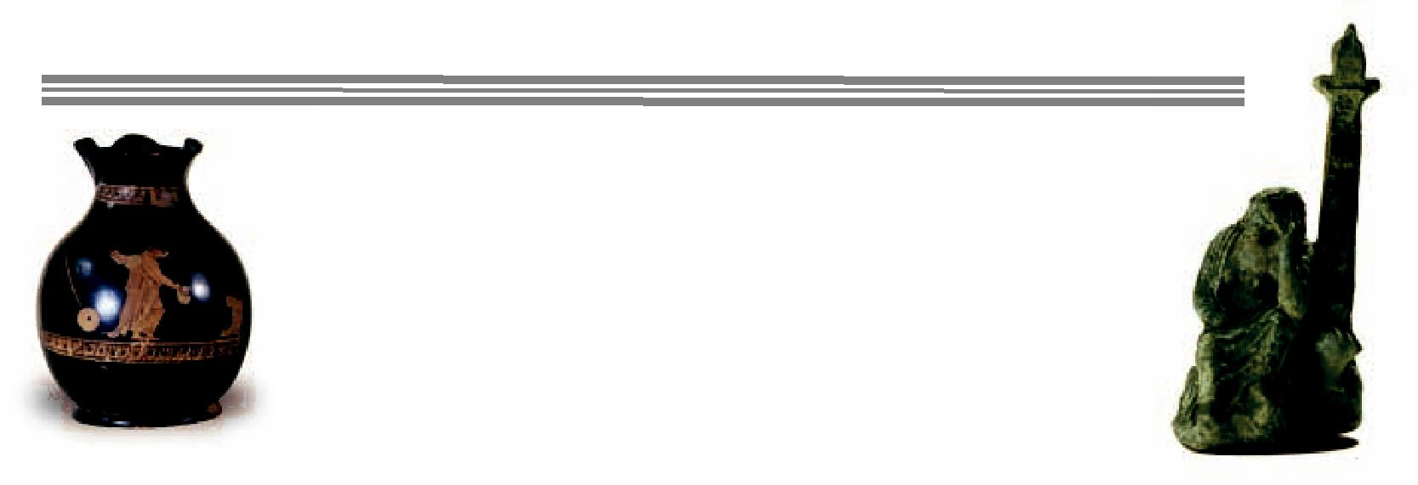H ανασκαφή σε νεκροταφεία φέρνει στο φως πολύτιµα στοιχεία για τα έθιµα, τις θρησκευτικές αντιλήψεις και τον καθηµερινό τρόπο ζωής των ανθρώπων του παρελθόντος. Μπορεί να σου φαίνεται οξύµωρο, αλλά οι Αρχαιολόγοι µέσα από τους τάφους συλλέγουν χρήσιµες πληροφορίες για τη ζωή των ανθρώπων στην αρχαιότητα.

Ακολούθησε τα βήµατα:

1) Ti ήταν τα Κτερίσµατα;

H ανασκαφή σε νεκροταφεία φέρνει στο φως πολύτιµα στοιχεία για τα έθιµα, τις θρησκευτικές αντιλήψεις και τον καθηµερινό τρόπο ζωής των ανθρώπων του παρελθόντος. Μπορεί να σου φαίνεται οξύµωρο, αλλά οι Αρχαιολόγοι µέσα από τους τάφους συλλέγουν χρήσιµες πληροφορίες για τη ζωή των ανθρώπων στην αρχαιότητα.

|  |
| --- |
|  |
|  |
|  |
|  |
|  |
|  |
|  |
|  |

2) Τώρα χώρισέ τα σε κατηγορίες, ανάλογα µε το φύλο του νεκρού.

Ανδρικά κτερίσµατα

|  |
| --- |
|  |
|  |
|  |
|  |
|  |
|  |
|  |
|  |

Γυναικεία κτερίσµατα

|  |
| --- |
|  |
|  |
|  |
|  |
|  |
|  |
|  |
|  |

|  |
| --- |
| Παιδικά κτρείσματα |
|  |
|  |
|  |
|  |
|  |
|  |
|  |

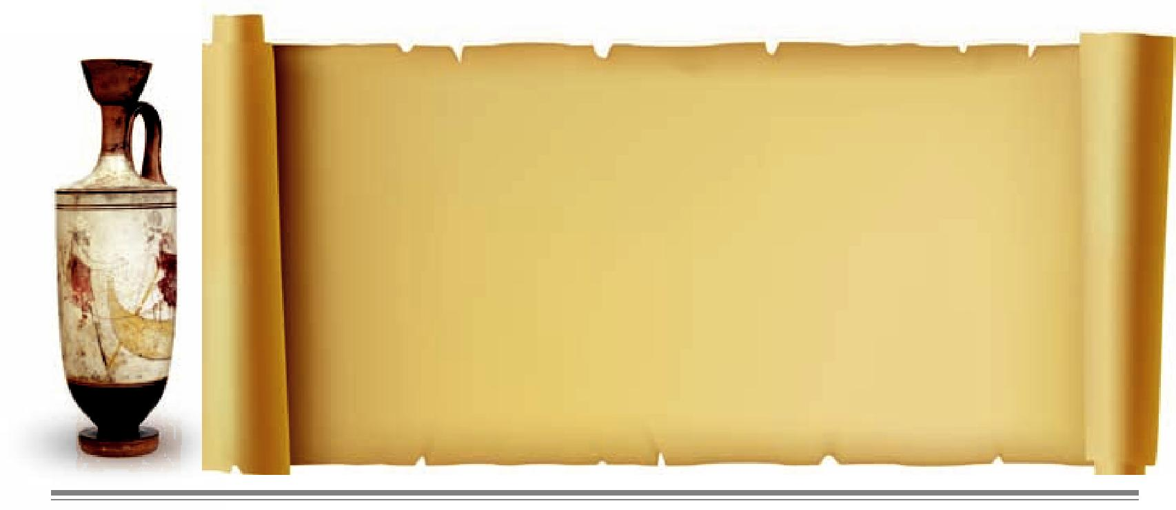

Οι νεκροί, για να περάσουν στον Κάτω Κόσµο, έπρεπε να πληρώσουν στον Χάροντα τον οβολό. Κατόπιν αυτός τους οδηγούσε µε βάρκα µέσω του πο-ταµού Αχέροντα στην πύλη του Άδη. Ακόµη και σήµερα οι συγγενείς βά-ζουν στα ρούχα ή στο χέρι του νεκρού νοµίσµατα, για να πληρωθεί ο βαρκάρης. Ο Ερµής συνδέεται µε την ταφική λατρεία. Ο Άδης του έχει ανα-θέσει το κάλεσµα και τη µεταφορά των νεκρών στον Κάτω Κόσµο. Γι’ αυτό και αποκαλείται «Ερµής Ψυχοποµπός». Ο Άδης (Αϊδης=αόρατος) είναι ο Θεός των νεκρών. Αργά ή γρήγορα όλοι καταλήγουν στο βασίλειό του. Γι’ αυτό και οι αρχαίοι του απέδιδαν το επίθετο «Πολυδέκτης ή Πολυδέγµων», που σηµαίνει αυτός που δέχεται τους πάντες στην επικράτειά του. Οι αρχαίοι τον ονόµαζαν και Πλούτωνα, αφού είναι αυτός που προσφέρει τα πλούτη από τα βάθη της γης: Ὅτι ἐκ τῆς γῆς κάτωθεν ἀνίεται ὁ πλοῦτος” .

07

2) Τώρα χώρισέ τα σε κατηγορίες, ανάλογα µε το φύλο του νεκρού.

Ανδρικά κτερίσµατα Γυναικεία κτερίσµατα

………………………………................................. …………………………………

………………………………................................. …………………………………

………………………………................................. …………………………………

…………………….............................................................................................................................................

|  |  |  |
| --- | --- | --- |
|  |  | Παιδικά |
|  | …………………..................................................................................................................................................................................................... | ………………. |
|  | ………………… | ………………. |
| ………………. | ………………… | ………………. |



Οι νεκροί, για να περάσουν στον Κάτω Κόσµο, έπρεπε να πληρώσουν στον Χάροντα τον οβολό. Κατόπιν αυτός τους οδηγούσε µε βάρκα µέσω του πο-ταµού Αχέροντα στην πύλη του Άδη. Ακόµη και σήµερα οι συγγενείς βά-ζουν στα ρούχα ή στο χέρι του νεκρού νοµίσµατα, για να πληρωθεί ο βαρκάρης. Ο Ερµής συνδέεται µε την ταφική λατρεία. Ο Άδης του έχει ανα-θέσει το κάλεσµα και τη µεταφορά των νεκρών στον Κάτω Κόσµο. Γι’ αυτό και αποκαλείται «Ερµής Ψυχοποµπός». Ο Άδης (Αϊδης=αόρατος) είναι ο Θεός των νεκρών. Αργά ή γρήγορα όλοι καταλήγουν στο βασίλειό του. Γι’ αυτό και οι αρχαίοι του απέδιδαν το επίθετο «Πολυδέκτης ή Πολυδέγµων», που σηµαίνει αυτός που δέχεται τους πάντες στην επικράτειά του. Οι αρχαίοι τον ονόµαζαν και Πλούτωνα, αφού είναι αυτός που προσφέρει τα πλούτη από τα βάθη της γης: Ὅτι ἐκ τῆς γῆς κάτωθεν ἀνίεται ὁ πλοῦτος” .

07

2) Τώρα χώρισέ τα σε κατηγορίες, ανάλογα µε το φύλο του νεκρού.

Ανδρικά κτερίσµατα Γυναικεία κτερίσµατα

………………………………................................. …………………………………

………………………………................................. …………………………………

………………………………................................. …………………………………

…………………….............................................................................................................................................

|  |  |  |
| --- | --- | --- |
|  |  | Παιδικά |
|  | …………………..................................................................................................................................................................................................... | ………………. |
|  | ………………… | ………………. |
| ………………. | ………………… | ………………. |



Οι νεκροί, για να περάσουν στον Κάτω Κόσµο, έπρεπε να πληρώσουν στον Χάροντα τον οβολό. Κατόπιν αυτός τους οδηγούσε µε βάρκα µέσω του πο-ταµού Αχέροντα στην πύλη του Άδη. Ακόµη και σήµερα οι συγγενείς βά-ζουν στα ρούχα ή στο χέρι του νεκρού νοµίσµατα, για να πληρωθεί ο βαρκάρης. Ο Ερµής συνδέεται µε την ταφική λατρεία. Ο Άδης του έχει ανα-θέσει το κάλεσµα και τη µεταφορά των νεκρών στον Κάτω Κόσµο. Γι’ αυτό και αποκαλείται «Ερµής Ψυχοποµπός». Ο Άδης (Αϊδης=αόρατος) είναι ο Θεός των νεκρών. Αργά ή γρήγορα όλοι καταλήγουν στο βασίλειό του. Γι’ αυτό και οι αρχαίοι του απέδιδαν το επίθετο «Πολυδέκτης ή Πολυδέγµων», που σηµαίνει αυτός που δέχεται τους πάντες στην επικράτειά του. Οι αρχαίοι τον ονόµαζαν και Πλούτωνα, αφού είναι αυτός που προσφέρει τα πλούτη από τα βάθη της γης: Ὅτι ἐκ τῆς γῆς κάτωθεν ἀνίεται ὁ πλοῦτος” .

07